Classe seconda

I pavimenti del castello di Loriana

Loriana oggi si vuole occupare del pavimento del ripostiglio del suo castello.
Dopo i grandi lavori di sistemazione, non ha più troppi soldi a disposizione e quindi dovrebbe lasciare solo il nudo cemento, ma l’idea non le piace. In fin dei conti le sono avanzate dai pavimenti delle altre stanze anche alcune mattonelle colorate: 70 di un colore e 50 di un altro.
Allora convoca le 25 sorelle e chiede ad ognuna di proporre qualche bella figura per decorare il pavimento. Le prime tre figure che le fanno vedere non vanno bene, perché richiedono troppe mattonelle colorate, ma forse quelle che trovate disegnate anche qui sotto vanno bene .

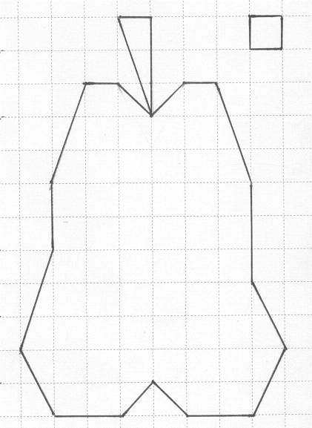

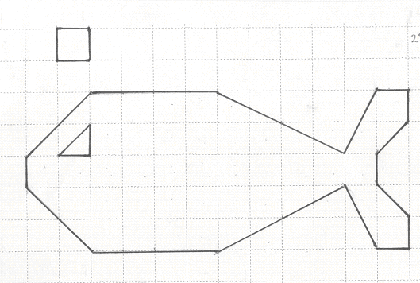

Tenete conto che il piastrellista di Loriana sa fare tagli perfetti e che quindi si possono usare anche pezzi di mattonelle già adoperate per una parte.
Voi che ne dite? Loriana vuole che ogni figura sia fatta tutta con mattonelle di uno stesso colore. Allora può scegliere quale figura usare? Oppure può usarne una sola?

Classe terza

Un compito difficile

Gli armadi dell’aula della III A sono proprio malconci.
La maestra chiede ai suoi ragazzi di ritagliare un po’ di forme belle nella carta autoadesiva e di coprire con esse le brutture più evidenti.
Ha solo due fogli, uno giallo e uno verde: il primo è di 18 quadretti per 9 quadretti, mentre il secondo è di 21 quadretti per 10 quadretti.
I suoi ragazzi le disegnano le due forme che trovate qui sotto, ma a lei sembrano troppo grandi.
Invece Guido sostiene che - pur di tagliare ogni foglio in maniera opportuna e non sprecare carta - i quadretti a disposizione sono sufficienti.
Ha ragione Guido? Quanti quadretti servono davvero – pur di tagliare con precisione – per incollare l’ananas sulla porta dell’armadio? E per incollare il telefono?

Qui il telefono e l’ananas che avevamo fatto per la prima e che hai gia’ sul foglio

Classe quarta

Il muro del parco

Il muro di cinta del parco giochi di Valverde è un po’ scrostato. Il Sindaco ha deciso di affidarlo alle classi della scuola elementare perché provino a decorarlo con qualche bella immagine. Il muro è costituito da 14 riquadri; ogni riquadro ha la forma di un rettangolo alto 2 metri e mezzo e lungo 4 metri e dovrà contenere una sola bella immagine.
Le piastrelle che si possono usare sono di tanti colori diversi, sono lunghe 30 cm e larghe altrettanto e per ogni riquadro ce ne sono a disposizione cento.
Quelle qui sotto sono le figure proposte dalla V B.
Sono fatte bene? Possono essere usate? Quanti riquadri porteranno la firma della V B?
Se arrivano troppe immagini e il Sindaco vuole usarne il più possibile, potrà mettere due di queste immagini nello stesso riquadro (eventualmente usando più delle mattonelle a disposizione per ogni riquadro?)

QUI macchina con quadretto da 30cm di lato (cioe’ griglia grande) e poi invece telefono con quadretto da 15 cm

Classe quinta

Un cuore tutto rosso

Guido vuol fare una sorpresa strepitosa a sua sorella Caterina che sabato compie 18 anni. Vuole regalarle un cuoricino dorato da appendere al suo braccialetto.
Siccome Caterina ama i puzzle, prima le farà trovare solo i pezzi del disegno (e sono quelli che anche voi trovate qui sotto) tagliati nel cartoncino e le chiederà di costruirsi direttamente il suo regalo. Poi, quando avrà indovinato, le darà il pacchetto con il vero regalo. Voi sareste capaci di ricostruire il cuore?
E comunque c’è un altro problema: la foglia d’oro che bisogna usare per costruire il cuore costa parecchio e Guido non può permettersi di comprarne troppa.
Ci sono fogli di due misure: il primo è di mm² ???7 per, mentre il secondo è di mm² secondo 8 per
A Guido basta il primo foglio per il suo regalo o deve comprare il secondo?

